附件二：UCAN檔案應用說明
(網址1)https://ucan.moe.edu.tw/Account/Login.aspx
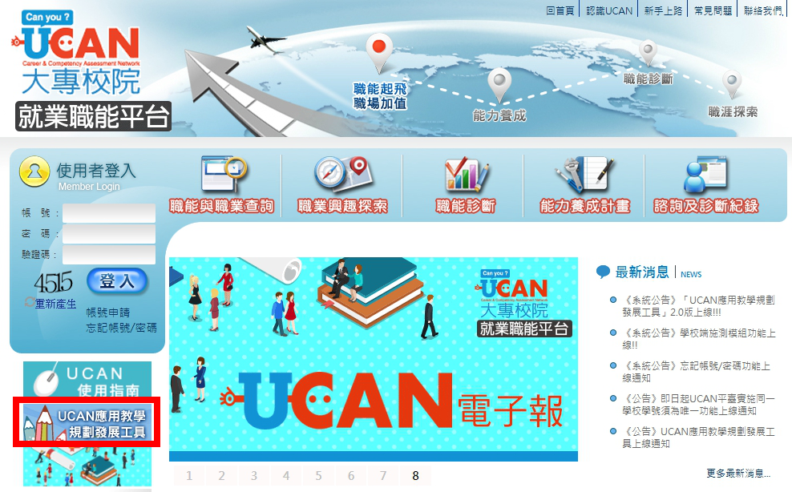
(網址2)http://113.196.121.248/applicationtool/
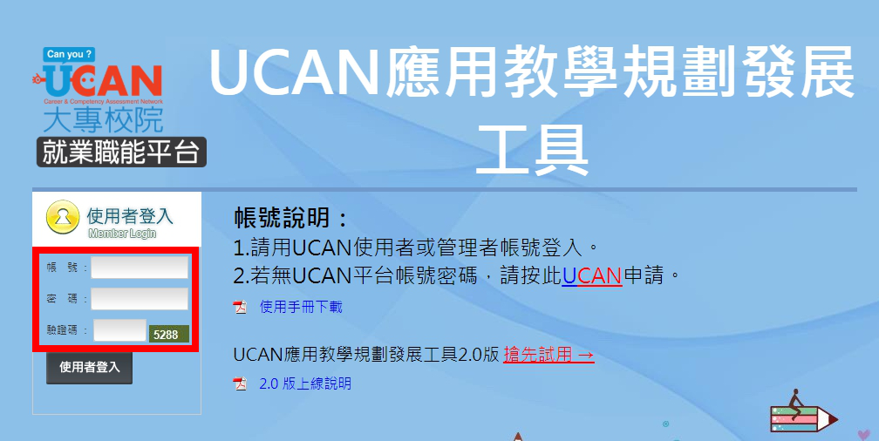
兩網址之帳號密碼皆為同一組

請先到網址2
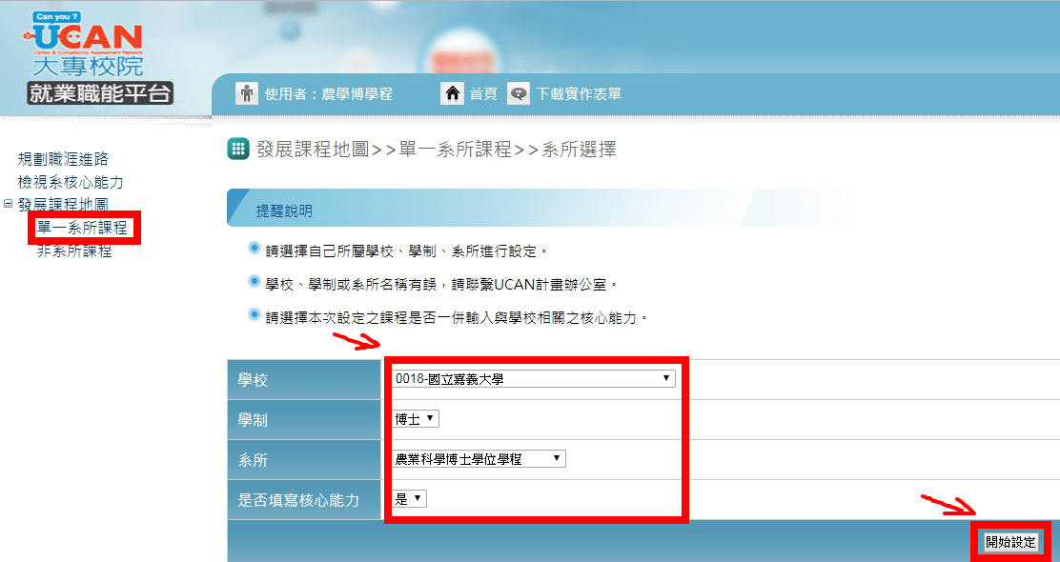
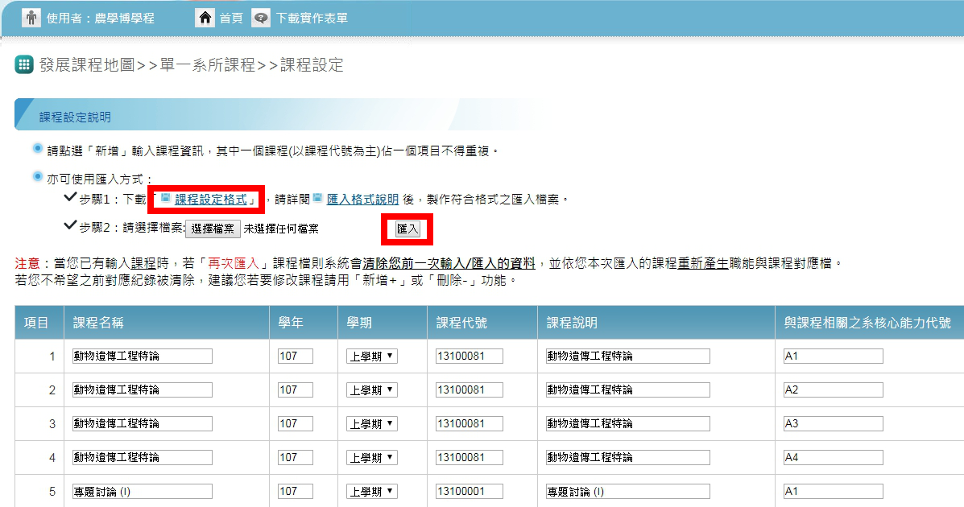
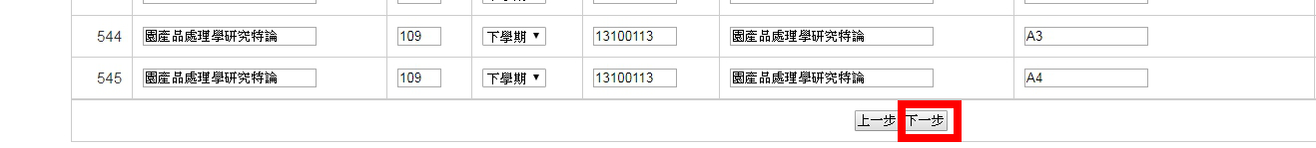
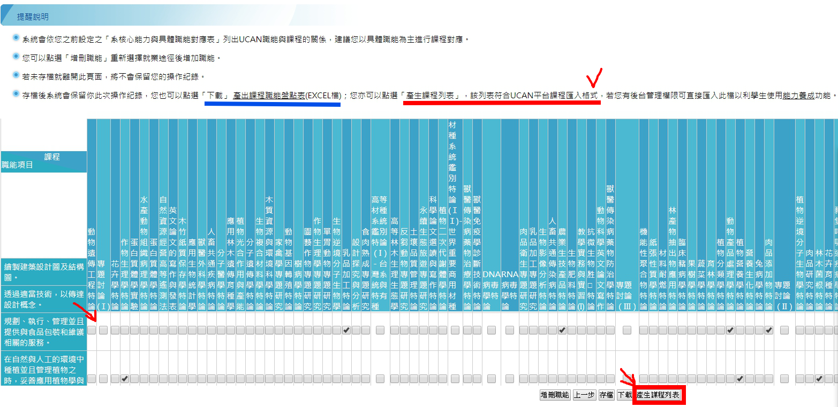
課程職能盤點表供下載儲存或自行印出：在發展課程地圖時，以具體職能進行課程對應關係勾選操作後，可下載此檔或印出，讓老師可用來留存此次操作設定時的紀錄，留底查看之用。  此表亦是提供給老師在使用輔助小工具來設定課程發展地圖功能時，協助老師檢視評估系課程與具體職能的分布關係，盤點目前的課程，進而對課程或職能上做調整增刪之用。此檔為盤點課程職能及留存紀錄查看之用，是不能當成課程匯入檔到後台進行課程匯入。 |  | 如要進行課程匯入，還是請完成各步驟設定後，點選「產生課程列表」，下載的列表檔案是符合UCAN平台課程匯入格式的，再請使用該檔到後台進行課程匯入，以利學生使用能力養成功能。  將課程與職能做作對應關係，並將課程匯入系統中，是可呈現於學生在規劃能力養成計畫時，能查詢欲養成能力與校內相關課程之關聯性，學生在使用能力養成時，能同時查詢有哪些課程與此能力有相關。

再到網址1
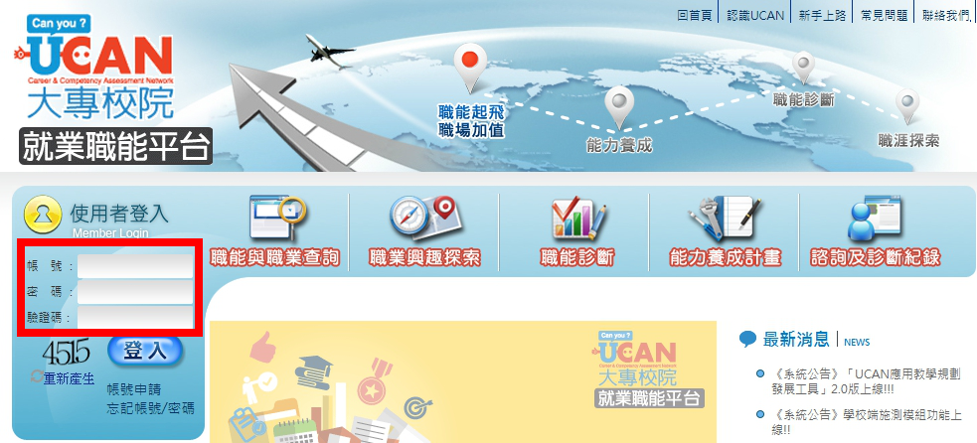
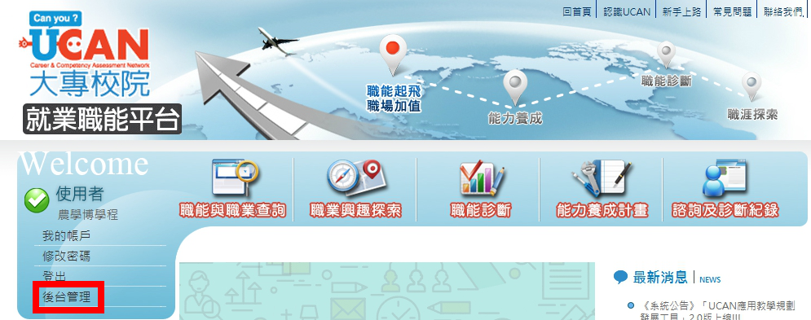
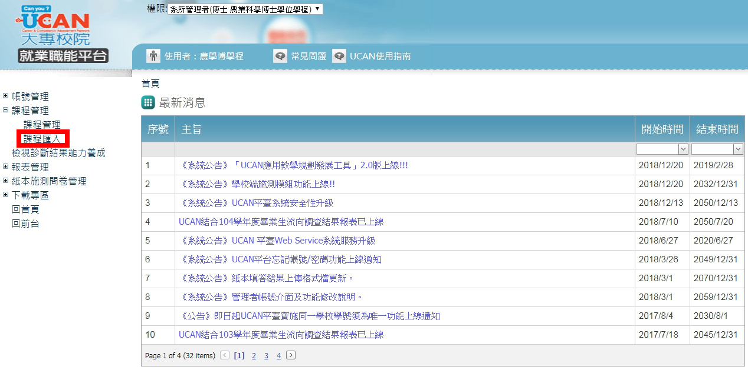
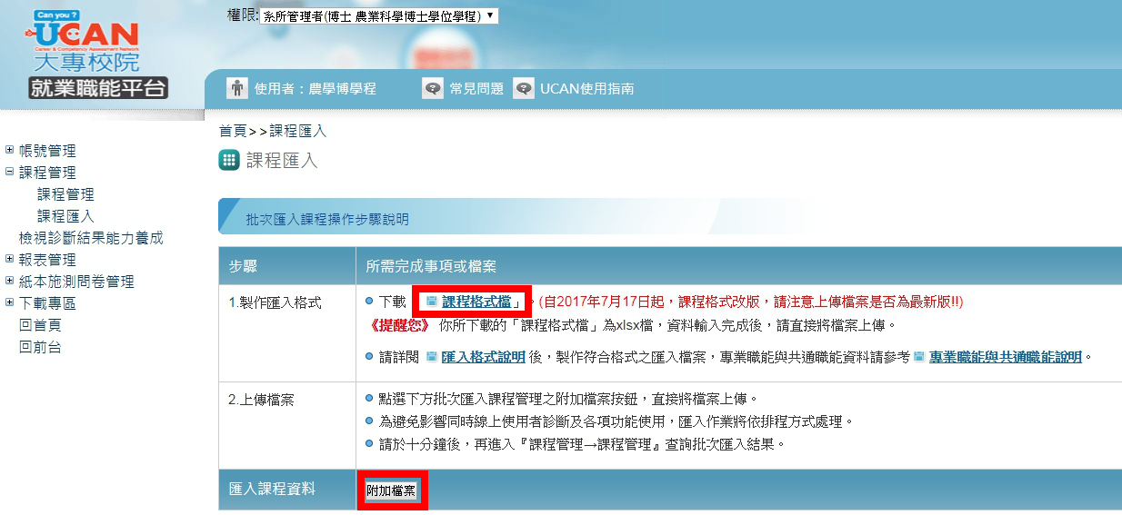
課程格式檔內右側欄位即為網址2下載之課程列表，完成此檔後請點選匯入附加檔案上傳。

